**重庆邮电大学2021级本科新生报到疫情防控承诺书**

|  |  |  |  |  |  |
| --- | --- | --- | --- | --- | --- |
| **姓 名** | 刘懿莹 | | **学号** | 2021214348 | |
| **本人手机号** | 17830941432 | **QQ号** | 2670602083 | **微信号** | wxid_4m4ipk54j0pd22 |
| **所在学院、年级、班级** | 软件工程 学院 2021 年级 13002109 班 | | | | |
| **出发地** | 省 重庆 市 沙坪坝 县（区） 沙北 乡镇（街道） 思源 村 | | | | |
| **出发时间** | 9月 10日 9 时 | | **预计到达时间** | 9 月 10 日 11 时 | |
| **交通出行方式** | 列车□ 飞机□  自驾☑ 客运班车□  重庆市城区公共交通□ | | **车次、航班号、**  **车牌号、班次** | 渝D71C20 | |
| 本人到校前承诺：  1. 本人或共同生活的家庭成员未被判定为确诊病例、无症状感染者、疑似病例；  2. 本人或共同生活的家庭成员未被疾控部门判定为密切接触者、次密切接触者；  3. 本人现无发热、干咳、乏力、咽痛、嗅（味）觉减退、腹泻等症状；  4. 本人到校前14天无现为高、中风险地区所在的县/市/区旅居史；  5. 本人健康码、通信大数据行程卡均显示为绿码；  6. 本人已按要求向学校提供核酸检测阴性报告（要求：（1）直接从重庆市内或重庆市外低风险地区返校的，需提供返校前48小时内的核酸检测阴性报告；（2）在高、中风险区所在地市的其他县（市、区）低风险区的学生，有本土病例但未划定风险区地市的学生，施行返校前7天居家健康监测管理，健康监测第1天、第6天各做1次核酸检测）。  本人到校时承诺：  1. 到校途中，全程正确佩戴口罩，保持个人卫生，做好个人防护，减少接触交通工具的公共物品和部位，尽量避免接触其他人员；  2. 在进入学校校门时，主动通过“We重邮”微信小程序“扫码报到”功能扫码核验身份、参加体温测量无异常后进入校内；  3. 在进入本人所住学生公寓时，主动在公寓大厅“人脸识别测温报警系统”测量体温无异常，并经公寓管理员核验身份、完成登记后进入寝室。  本人报到后承诺：  1. 严格遵守学校疫情防控管理规定，自觉服从校园进出管理；  2. 按要求在本人入住公寓大厅“人脸识别测温报警系统”完成体温检测；  3. 自觉保持公共场合社交距离，按要求参加学校组织的核酸检测并做好自我健康监测和管理；  4. 积极参加体育锻炼，保持寝室卫生清洁，做好个人卫生；  5. 若出现发烧、咳嗽等症状，第一时间报告辅导员或公寓管理员后，佩戴好口罩立即前往校医院就诊。  本人承诺并保证上述填写所有内容真实，严格遵守学校疫情防控管理规定，如因信息不实或不服从学校管理引起疫情传播和扩散，愿承担由此带来的全部责任。  承诺人： 承诺日期 2021 年 9 月 10 日 | | | | | |

附件1：健康码

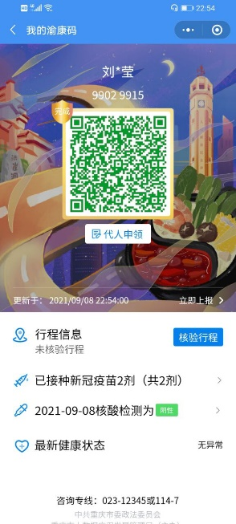

附件2：通信大数据行程卡

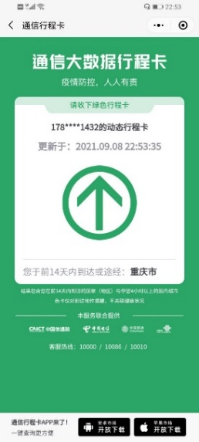

附件3：相应核酸检测阴性报告

